锑业VIP周刊

（12.23-12.27）

目 录

价格行情 2
MB锑近期走势 2
欧洲鹿特丹金属锑近期走势 3
国内2#锑锭近期走势 4
国内氧化锑近期走势 5
新闻动态 5
印度将橡胶进口税上调近50% 5
南车时代新材拟收购德国采埃孚集团全球橡胶金属业务 5
杰夫集团荣获“双优企业”和“和谐劳动关系促进”光荣称号 6
闪星锑业《锑精矿化学分析方法》标准研究项目获中国有色科技成果二等奖 6
欧盟正式对华聚酯短纤维发起反补贴调查 6
前11月锑产品出口量下滑明显 6
分析预测 6
锑价继续呈缓慢上涨行情 6

联系我们：
北京创意坊科技有限公司
地址：北京市朝阳区高碑店盛世龙源12号楼
邮编：100022
总机：+86-10-58303333

价格行情

MB锑近期走势

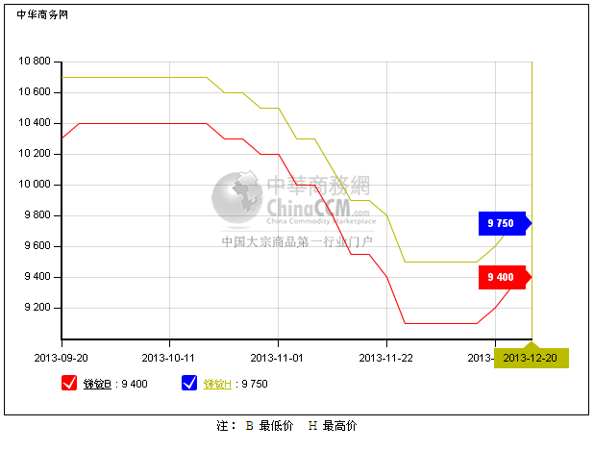

欧洲鹿特丹金属锑近期走势
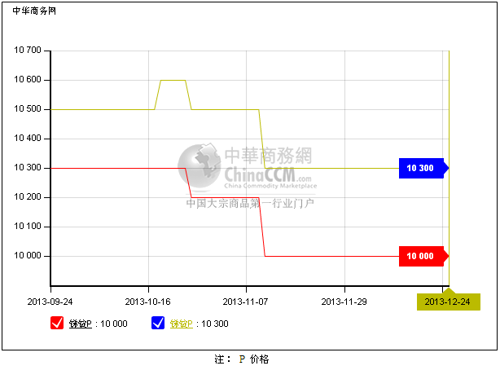

国内2#锑锭近期走势
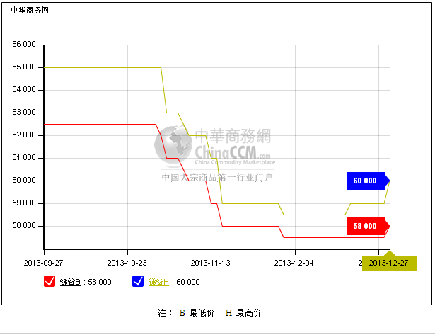

国内氧化锑近期走势
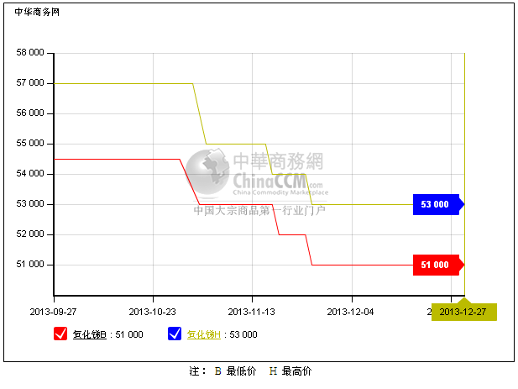

新闻动态

印度将橡胶进口税上调近50%
为了保护国内橡胶种植商的利益，印度将橡胶进口税上调了近50%。印度政府12月21日发布通知称，已将橡胶进口税上调至现行市价的20%，即每公斤30卢比。

南车时代新材拟收购德国采埃孚集团全球橡胶金属业务
北京时间12月12日，中国南车株洲所旗下的株洲时代新材料科技股份有限公司正式发布董事会公告，该公司与全球汽车零配件供应商巨头德国采埃孚集团签署主购买协议。根据协议内容，南车时代新材拟斥资约2.9亿欧元(约合人民币24.07亿元)整体收购ZF集团旗下的橡胶与金属业务(以下简称“BOGE”)。

杰夫集团荣获“双优企业”和“和谐劳动关系促进”光荣称号
2013年全国优秀外商投资企业评比结果已经揭晓，深圳杰夫实业集团有限公司荣获“全国优秀外商投资企业－双优企业”、“全国优秀外商投资企业－和谐劳动关系促进”的光荣称号。

闪星锑业《锑精矿化学分析方法》标准研究项目获中国有色科技成果二等奖
由闪星锑业公司负责的《锑精矿化学分析方法》系列行业标准［YS/T556.1~16-2009（2011）］制修订研究项目，获2013年度中国有色金属工业科技成果二等奖。

欧盟正式对华聚酯短纤维发起反补贴调查
2013年12月19日，欧盟委员会发布立案公告，正式对原产自中国的聚酯短纤维发起反补贴调查。
此前，欧盟于2005年起对该产品征收4.9%-49.7%的反倾销税，2011年5月终止了该反倾销措施。

前11月锑产品出口量下滑明显
前11月我国锑精矿累积进口61646吨，同比微降1%。前11月氧化锑累计出口28708吨，同比下滑20.8%。前11月锑锭累计出口1962吨，同比下滑75.8%。

分析预测

锑价继续呈缓慢上涨行情
中商网讯：近期锑出口市场量价皆涨，工厂出货情况及资金面均有改善，部分厂家无出货压力，报价继续坚挺上调。

目前湖南2#锑含票主流报至5.9-6.0万元/吨，大厂报价在6.0万元/吨，并且表示本周该价格也陆续得到成交确定。而不带票市场价格普遍上调至5.2-5.3万元/吨。

同时不少市场人士表示，本周市场需求整体来说应该算比较淡。西方圣诞节无行情，氧化锑锑锭现货流通缓慢，及年末资金等施压，下游接货商追涨热情不高，锑市场成交并不多。

较多厂家挺价信心也偏不足，表示不含票5.2万元/吨以上的价格还不太好成交，报价谨慎。2#锑税前价格持稳于5.1万元/吨附近，含票5.7万元/吨左右的价格也能买到货，看节后行情。同时也预期春节前锑价也较难出现快速上涨。

本周氧化锑市场报价持稳于5.1-5.3万元/吨。市场需求清淡，成交价格也集中在低位。锑矿价格坚挺上扬。不带票价格在3.9-4.0万元/吨。年底锑市场保守，窄幅波动。(中华商务网小金属频道 请勿转载)

